25 апреля в МБОУ Пономаревская ООШ был проведен Всероссийский день эколят. Обучающиеся начальных классов встретились со сказочными персонажами эколят, посмотрели фильм про эколят - молодых защитников природы. В гости к ним пришли Елочка и Умница. Они провели с малышами экологические игры, конкурс рисунков на асфальте. Елочка и Умница вручили жителям хутора экологические памятки. Если любишь край родной - береги природу. Провели урок Туриченко Л. П. и обучающиеся 8 класса Ло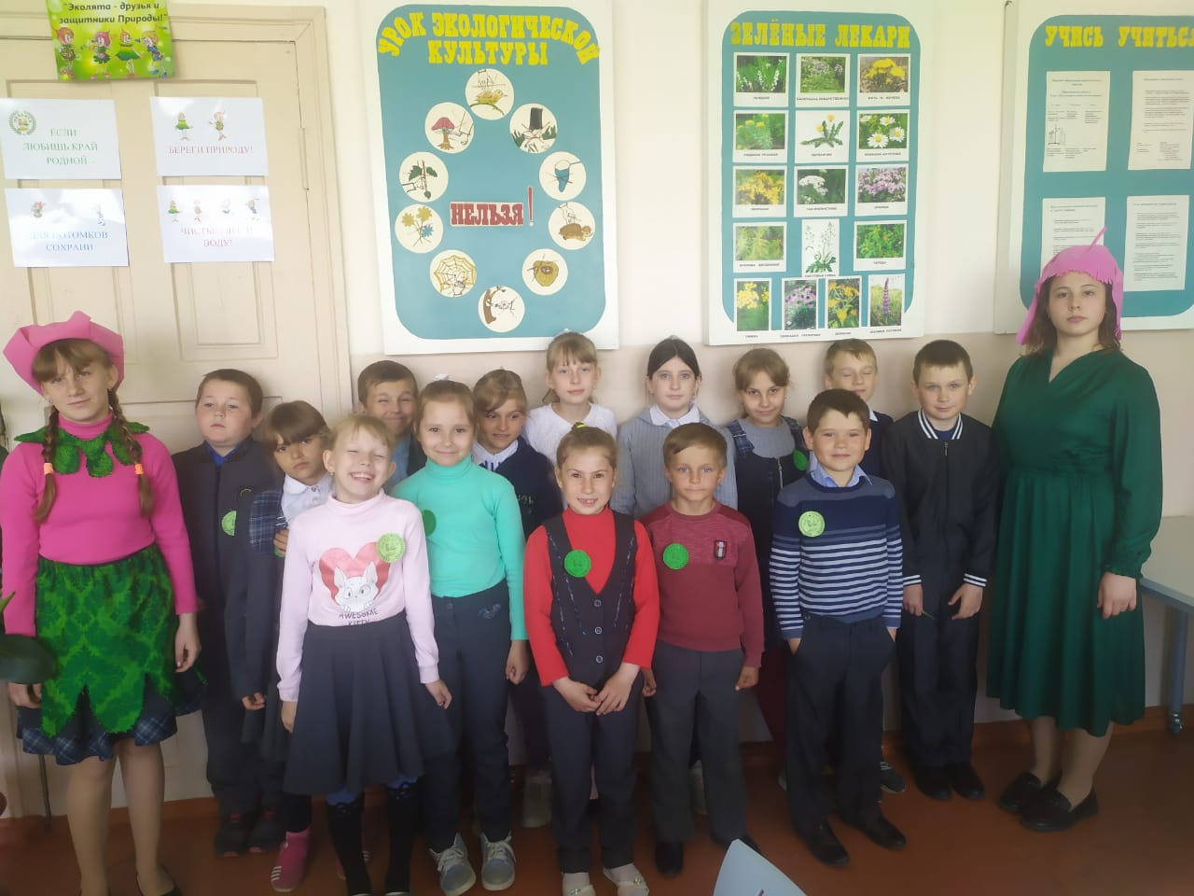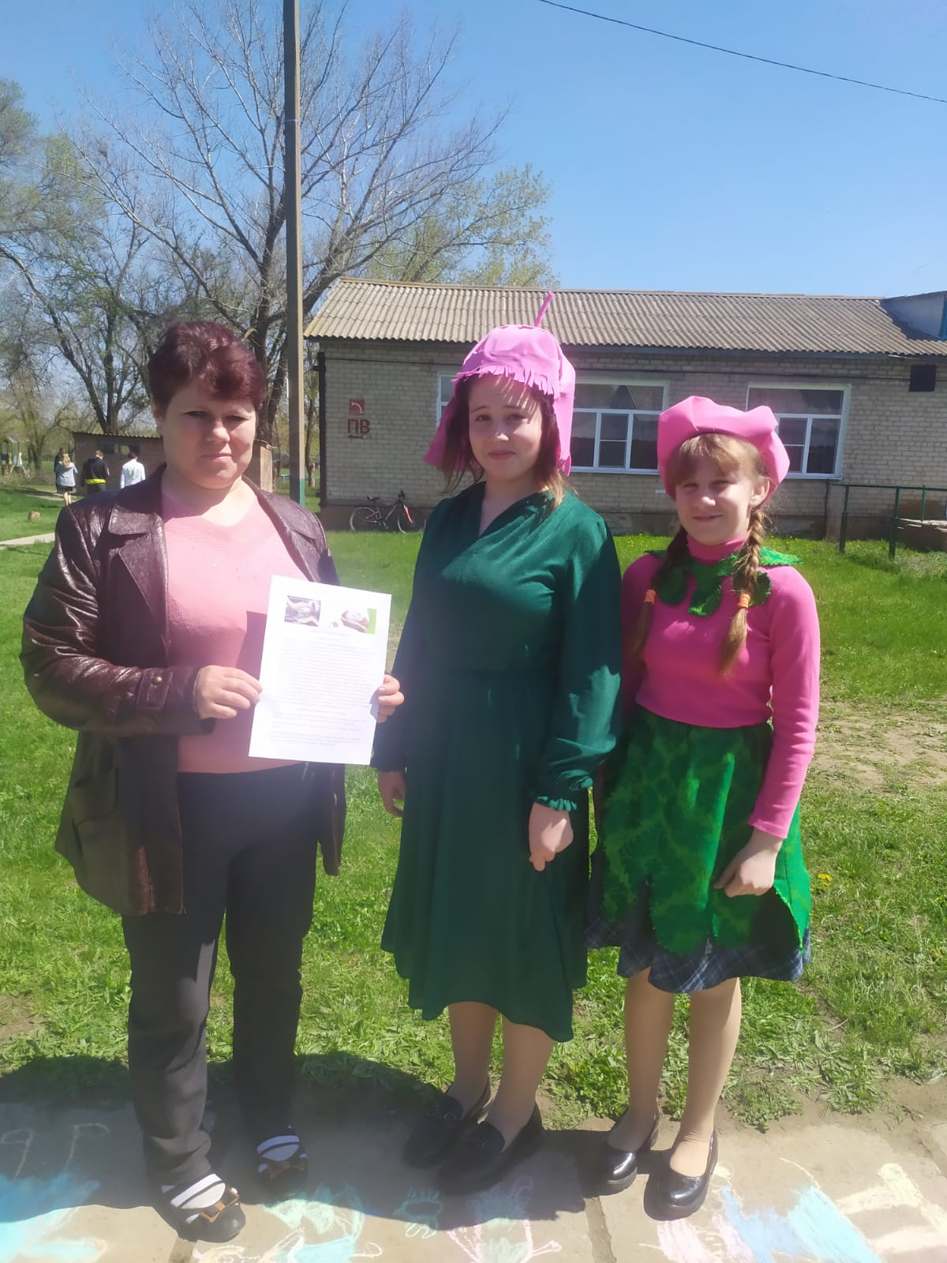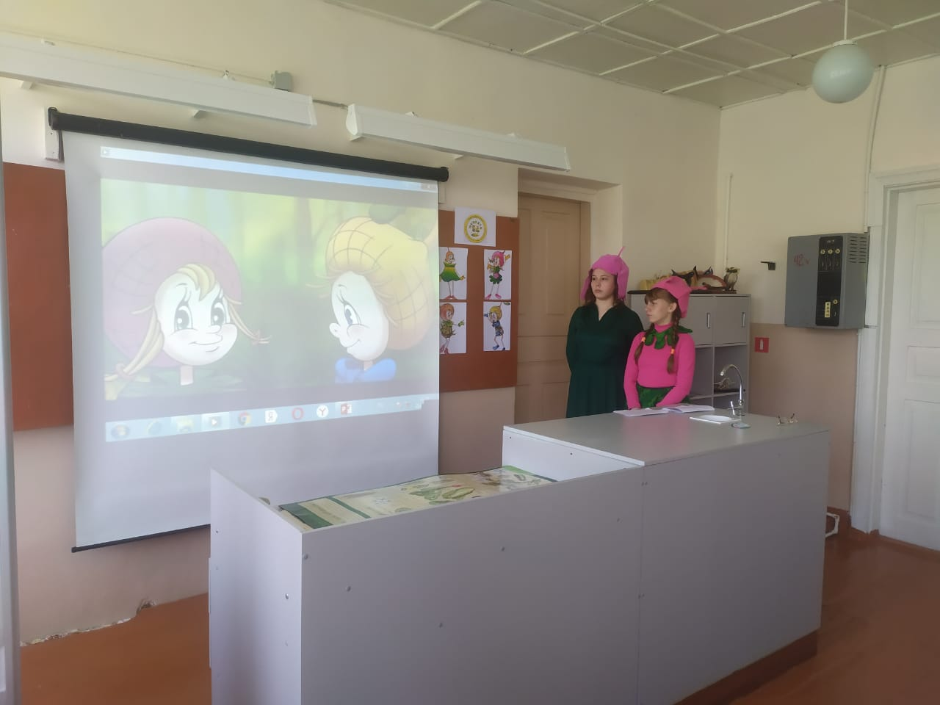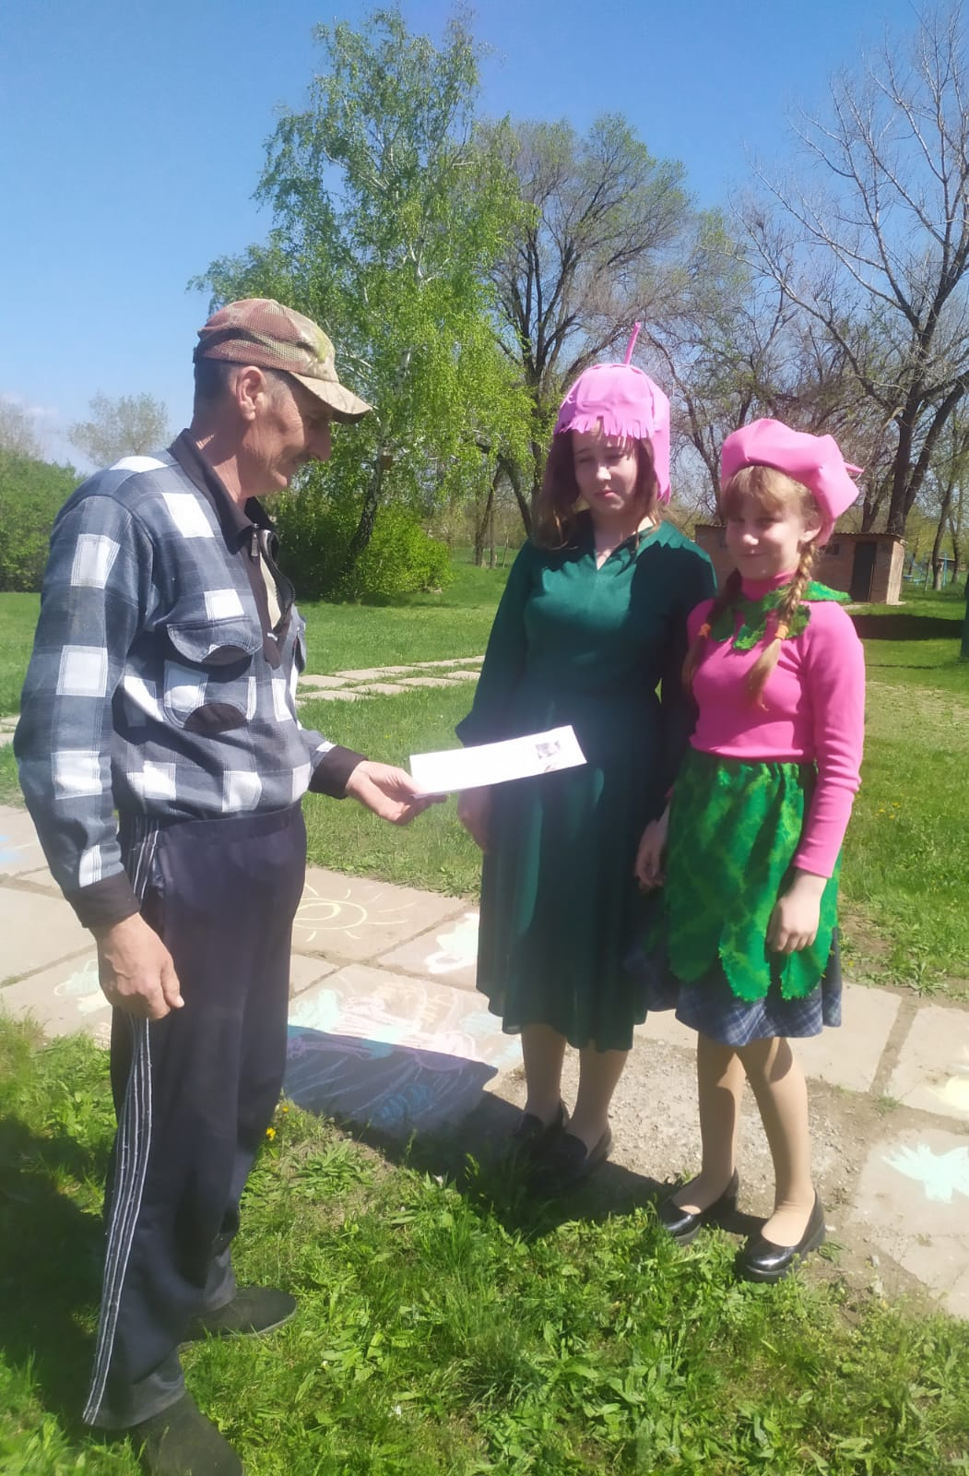бынцева Кира и Шмота Руслана.

